

上海汉得信息技术股份有限公司
HAP考核暨结业考核(销售订单)

Author: xianzhi.chen
Creation Date: 2016-08-21
Last Updated: December 29, 2018
Document Ref:
Version: 1.0

To add additional approval lines, press [Tab] from the last cell in the table above.
You can delete any elements of this cover page that you do not need for your document. For example, Copy Number is only required if this is a controlled document and you need to track each copy that you distribute.

文档控制

更改记录
3
Date | Author | Version | Change Reference
21-08-2016 | Xianzhi.chen@hand-china.com | 1.0 | creation

审阅

Name | Position

分发记录

Copy No. | Name | Location
The copy numbers referenced above should be written into the Copy Number space on the cover of each distributed copy. If the document is not controlled, you can delete this table, the Note To Holders, and the Copy Number label from the cover page.

目录
文档控制 ii
概述 1
约定 1
创建数据对象 3
销售订单汇总页面 7
实现功能 7
界面设计及功能实现 7
销售订单明细页面 9
实现功能 9
界面设计及功能实现 9

To update the table of contents, put the cursor anywhere in the table and press [F9]. To change the number of levels displayed, select the menu option Insert->Index and Tables, make sure the Table of Contents tab is active, and change the Number of Levels to a new value.

概述
HAP应用开发结业考核。
目的：
通过该考核来测试培训人员对Java基础、SpringMVC、Mybatis、POI及HAP等技术掌握情况。
开发内容：
开发一个销售订单管理平台，来查询、录入、编辑、导出销售订单信息及销售订单报表等。
开发框架：
HAP 3.0（前端框架KendoUI）

约定
- 文中所使用的<XXX>代表了员工的工号，请将其替换为员工自己的工号
- 数据库表创建在HAP_DEV模式下，即HAP_DEV用户下
- 序列创建在HAP_DEV模式下，即HAP_DEV用户下
- 索引创建在HAP_DEV模式下，即HAP_DEV用户下
- 开发中所有的页面标签、消息均支持多语言
- 除了框架所需要的字段以及主键自增长,禁止修改数据库表结构

开发列表
“销售订单管理”功能，主要包括销售订单汇总页面及明细页面
- 销售订单汇总查询页面
- 录入、编辑、查看销售订单页面
- 导出销售订单信息至Excel（选做）
- 销售订单单据报表打印（选做）
- 按钮权限控制

数据库
数据库：MySQL 、Oracle均可

功能设置
1、角色：新建两个角色，销售员、销售经理
2、功能：新建一个功能，销售订单管理
3、把销售订单功能挂到“销售员”、“销售经理”角色下
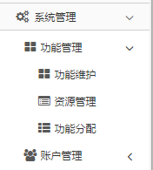
4、订单状态代码维护
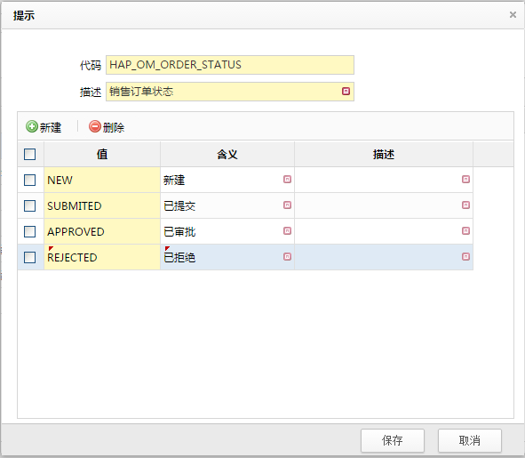
代码：HAP_OM_ORDER_STATUS
描述：销售订单状态
值/含义：NEW/新建，SUBMITED/已提交，APPROVED/已审批，REJECTED/已拒绝

提交物
1、开发项目基于HAP创建一个自己的Maven项目，项目名称 <工号>-HapExam如11111-HapExam
2、GitHub项目

创建数据对象
以下是本开发所涉及的数据对象。

主数据表（以Oracle数据库为例）
本程序开发所涉及到的基础主数据表及脚本（只提供基本字段）：
公司主数据：HAP_ORG_COMPANYS
字段 | 类型 | 空否？ | 默认 | 说明
COMPANY_ID | NUMBER | N |  | 公司ID
COMPANY_NUMBER | VARCHAR2(60) | N |  | 公司编号
COMPANY_NAME | VARCHAR2(240) | N |  | 公司名称
ENABLED_FLAG | VARCHAR2(1) | N | Y | 启用标识
CREATED_BY | NUMBER | Y |  | 创建者
CREATION_DATE | DATE | Y |  | 创建日期
LAST_UPDATED_BY | NUMBER | Y |  | 更新者
LAST_UPDATE_DATE | DATE | Y |  | 更新日期
脚本：HAP_ORG_ COMPANYS .SQL
客户主数据：HAP_AR_CUSTOMERS
字段 | 类型 | 空否？ | 默认 | 说明
CUSTOMER_ID | NUMBER | N |  | 客户ID
CUSTOMER_NUMBER | VARCHAR2(60) | N |  | 客户编号
CUSTOMER_NAME | VARCHAR2(240) | N |  | 客户名称
COMPANY_ID | NUMBER | N |  | 公司ID
ENABLED_FLAG | VARCHAR2(1) | N | Y | 启用标识
CREATED_BY | NUMBER | Y |  | 创建者
CREATION_DATE | DATE | Y |  | 创建日期
LAST_UPDATED_BY | NUMBER | Y |  | 更新者
LAST_UPDATE_DATE | DATE | Y |  | 更新日期
脚本：HAP_AR_CUSTOMERS.SQL
物料主数据：HAP_INV_INVENTORY_ITEMS
字段 | 类型 | 空否？ | 默认 | 说明
INVENTORY_ITEM_ID | NUMBER | N |  | 物料ID
ITEM _CODE | VARCHAR2(60) | N |  | 物料编码
ITEM_UOM | VARCHAR2(60) | N |  | 物料单位
ITEM_DESCRIPTION | VARCHAR2(240) | N |  | 物料描述
ORDER_FLAG | VARCHAR2(1) | N |  | 是否能用于销售
START_ACTIVE_DATE | DATE | Y |  | 生效起始时间
END_ACTIVE_DATE | DATE | Y |  | 生效结束时间
ENABLED_FLAG | VARCHAR2(1) | N | Y | 启用标识
CREATED_BY | NUMBER | Y |  | 创建者
CREATION_DATE | DATE | Y |  | 创建日期
LAST_UPDATED_BY | NUMBER | Y |  | 更新者
LAST_UPDATE_DATE | DATE | Y |  | 更新日期
脚本：HAP_INV_INVENTORY_ITEMS.SQL

业务数据表
程序开发所用到的业务表及脚本
表1：HAP_OM _ORDER_HEADERS
脚本：HAP_OM _ORDER_HEADERS.sql
用于存放销售订单头信息。
字段 | 类型 | 空否？ | 默认 | 说明
HEADER_ID | NUMBER | N |  | 订单头ID
ORDER_NUMBER | VARCHAR2(60) | N |  | 订单编号
COMPANY_ID | NUMBER | N |  | 公司ID
ORDER_DATE | DATE | N |  | 订单日期
ORDER_STATUS | VARCHAR2(30) | Y |  | 订单状态
CUSTOMER_ID | NUMBER | N |  | 客户ID
REQUEST_ID | NUMBER |  |  | 请求号
PROGRAM_ID | NUMBER | Y |  | 程序号
CREATED_BY | NUMBER | Y |  | 创建者
CREATION_DATE | DATE | Y |  | 创建日期
LAST_UPDATED_BY | NUMBER | Y |  | 更新者
LAST_UPDATE_DATE | DATE | Y |  | 更新日期
LAST_UPDATE_LOGIN | NUMBER | Y |  | 更新者登录ID
OBJECT_VERSION_NUMBER | NUMBER | N | 1 | 版本号
ATTRIBUTE_CATEGORY | VARCHAR2(30) | Y |  | 弹性域结构段
ATTRIBUTE1 | VARCHAR2(150) | Y |  | 弹性域段
ATTRIBUTE2 | VARCHAR2(150) | Y |  | 弹性域段
ATTRIBUTE3 | VARCHAR2(150) | Y |  | 弹性域段
ATTRIBUTE4 | VARCHAR2(150) | Y |  | 弹性域段
ATTRIBUTE5 | VARCHAR2(150) | Y |  | 弹性域段
ATTRIBUTE6 | VARCHAR2(150) | Y |  | 弹性域段
ATTRIBUTE7 | VARCHAR2(150) | Y |  | 弹性域段
ATTRIBUTE8 | VARCHAR2(150) | Y |  | 弹性域段
ATTRIBUTE9 | VARCHAR2(150) | Y |  | 弹性域段
ATTRIBUTE10 | VARCHAR2(150) | Y |  | 弹性域段
ATTRIBUTE11 | VARCHAR2(150) | Y |  | 弹性域段
ATTRIBUTE12 | VARCHAR2(150) | Y |  | 弹性域段
ATTRIBUTE13 | VARCHAR2(150) | Y |  | 弹性域段
ATTRIBUTE14 | VARCHAR2(150) | Y |  | 弹性域段
ATTRIBUTE15 | VARCHAR2(150) | Y |  | 弹性域段
创建索引：
索引 | 主键 | 字段 | 说明
HAP_OM_ORDER_HEADERS_PK | Y | HEADER_ID

表2：HAP _OM_ORDER_LINES
脚本放置：HAP_OM_ORDER_LINES.sql
用于销售订单行信息。
字段 | 类型 | 空否？ | 默认 | 说明
LINE_ID | NUMBER | N |  | 订单行ID
HEADER_ID | NUMBER | N |  | 订单头ID
LINE_NUMBER | NUMBER | N |  | 行号
INVENTORY_ITEM_ID | NUMBER | N |  | 产品ID
ORDERD_QUANTITY | NUMBER | N |  | 数量
ORDER_QUANTITY_UOM | VARCHAR2(40) | N |  | 产品单位
UNIT_SELLING_PRICE | NUMBER | N |  | 销售单价
DESCRIPTION | VARCHAR2(240) | Y |  | 备注
COMPANY_ID | NUMBER | N |  | 公司ID
ADDITION1 | VARCHAR2(150) | Y |  | 附加信息1
ADDITION2 | VARCHAR2(150) | Y |  | 附加信息2
ADDITION3 | VARCHAR2(150) | Y |  | 附加信息3
ADDITION4 | VARCHAR2(150) | Y |  | 附加信息4
ADDITION5 | VARCHAR2(150) | Y |  | 附加信息5
REQUEST_ID | NUMBER | Y |  | 请求号
PROGRAM_ID | NUMBER | Y |  | 程序号
CREATED_BY | NUMBER | Y |  | 创建者
CREATION_DATE | DATE | Y |  | 创建日期
LAST_UPDATED_BY | NUMBER | Y |  | 更新者
LAST_UPDATE_DATE | DATE | Y |  | 更新日期
LAST_UPDATE_LOGIN | NUMBER | Y |  | 更新者登录ID
OBJECT_VERSION_NUMBER | NUMBER | N | 1 | 版本号
ATTRIBUTE_CATEGORY | VARCHAR2(30) | Y |  | 弹性域结构段
ATTRIBUTE1 | VARCHAR2(150) | Y |  | 弹性域段
ATTRIBUTE2 | VARCHAR2(150) | Y |  | 弹性域段
ATTRIBUTE3 | VARCHAR2(150) | Y |  | 弹性域段
ATTRIBUTE4 | VARCHAR2(150) | Y |  | 弹性域段
ATTRIBUTE5 | VARCHAR2(150) | Y |  | 弹性域段
ATTRIBUTE6 | VARCHAR3(150) | Y |  | 弹性域段
ATTRIBUTE7 | VARCHAR2(150) | Y |  | 弹性域段
ATTRIBUTE8 | VARCHAR2(150) | Y |  | 弹性域段
ATTRIBUTE9 | VARCHAR2(150) | Y |  | 弹性域段
ATTRIBUTE10 | VARCHAR2(150) | Y |  | 弹性域段
ATTRIBUTE11 | VARCHAR2(150) | Y |  | 弹性域段
ATTRIBUTE12 | VARCHAR2(150) | Y |  | 弹性域段
ATTRIBUTE13 | VARCHAR2(150) | Y |  | 弹性域段
ATTRIBUTE14 | VARCHAR2(150) | Y |  | 弹性域段
ATTRIBUTE15 | VARCHAR2(150) | Y |  | 弹性域段
创建索引：
索引 | 唯一 | 字段 | 说明
HAP_OM_ORDER_LINES _PK | Y | LINE_ID | 主键
HAP_OM_ORDER_LINES _N1 |  | HEADER_ID
HAP_OM_ORDER_LINES _N2 |  | INVENTORY_ITEM_ID

创建序列
1．HAP_OM_ORDER_HEADER _S 从1000开始
脚本放置 HAP_OM _ORDER_HEADERS.sql
2．HAP_OM _ORDER_LINE _S 从1000开始
脚本放置 HAP_OM_ORDER_LINES.sql

数据库对象脚本
MySQL数据库：
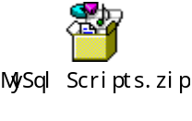
Oracle数据库：
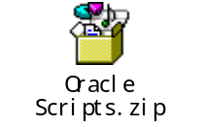

销售订单汇总页面
此程序实现销售订单的汇总查询
前提：
- HAP框架已正常搭建
- 数据对象已经创建
- 配置维护、代码等基础信息已维护

实现功能
- 实现多条件查询销售订单
- 通过订单编号点击查看或编辑销售订单
- 实现“新增”按钮跳转销售订单明细界面进行订单录入
- 实现Excel导出销售订单数据

界面设计及功能实现

订单汇总查询界面
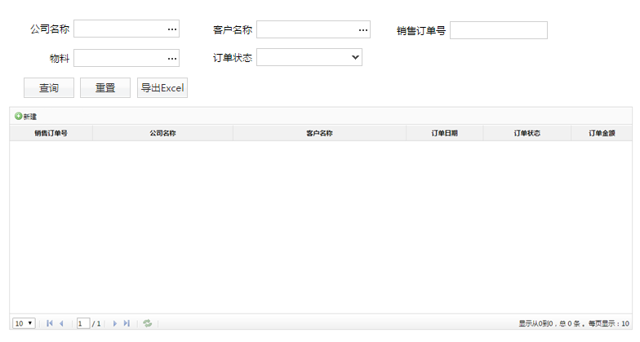

实现功能
一、基于查询公司、客户、销售订单号、物料、订单状态查询销售订单数据
- 公司名称，LOV，显示公司名称，基于公司ID进行关联查询
样式：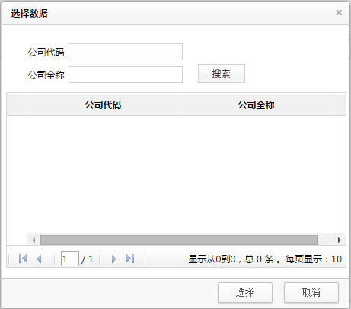
- 客户名称，LOV，显示客户名称，基于客户ID进行关联查询，其中如果选择了公司，客户LOV必须使用公司选定值进行限定
样式：同公司LOV，第一列客户编码，第二列客户名称
- 销售订单号，普通文本字段
- 物料，LOV，显示物料描述，基于物料ID进行关联查询
样式：同公司LOV，第一列物料编码，第二列物料描述
- 订单状态，下拉列表，显示描述，基于代码值进行关联查询，主要来源表SYS_CODE_B,SYS_CODE_TL,SYS_CODE_VALUE_B,SYS_CODE_VALUE_TL，需要保证数据的有效性及多语言
二、查询订单数据
- 根据选定的查询条件查询相关的订单信息，显示字段如图Grid所示，主要信息包括：销售订单号、公司名称、客户名称、订单日期、订单状态、订单金额 。
注：查询出来的数据只能查看，不能编辑修改
- 点击销售订单号可进入到销售订单明细界面进行查看或修改
三、 导出订单数据（基于Excel）
根据查询框的筛选条件，在点击“导出Excel”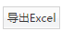按钮时导出数据至Excel文件
Excel导出样式模版： 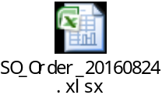
四、点击新建按钮进行订单录入
点击“新建”按钮跳转到订单明细界面进行订单录入操作

销售订单明细页面
此程序实现销售订单的录入、查看、编辑
前提：
- HAP框架已正常搭建
- 数据对象已经创建
- 配置维护、代码等基础信息已维护

实现功能
- 实现新增/更改/查看销售订单，禁止销售订单被删除
- 根据单据状态对页面进行控制（选做）
- 实现销售订单单据报表打印功能（选做）
- 基于配置设置控制按钮权限（选做）
- 实现多Tab页签功能

界面设计及功能实现
注意：以下界面中灰色字段为不可更新字段，黄色为必输字段。

订单明细界面
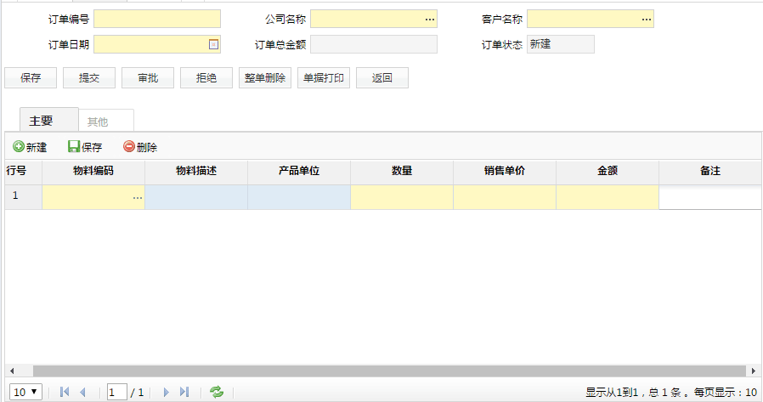
（图：订单明细界面1）
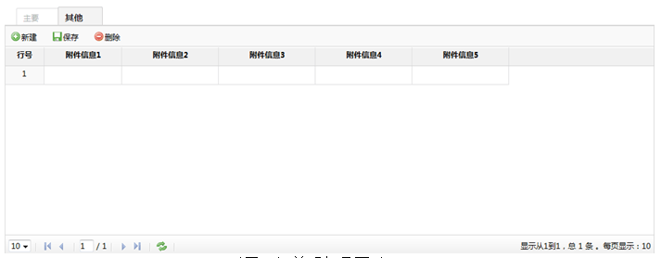（图：订单明细界面2）
该界面用于销售订单的录入、更新、查看等操作。
主要信息包括：
订单头信息：公司名称、客户名称、订单编号、订单日期、订单状态、订单总金额等。
订单行信息：行号、物料编号、物料描述、数量、单位、销售单价、金额、附加信息1.2…5等信息。

实现功能
- 订单头、行信息录入、查看、编辑
- 根据单据状态对页面进行控制：
状态 | 订单头 | 订单行 | 保存 | 提交 | 审批 | 拒绝 | 整单删除 | 单据打印
新建 | 可编辑 | 可编辑 | 可用 | 可用 | 不可用 | 不可用 | 可用 | 可用
已提交 | 不可编辑 | 不可编辑 | 不可用 | 不可用 | 可用 | 可用 | 不可用 | 可用
已审批 | 不可编辑 | 不可编辑 | 不可用 | 不可用 | 不可用 | 不可用 | 不可用 | 可用
已拒绝 | 可编辑 | 可编辑 | 可用 | 可用 | 不可用 | 不可用 | 可用 | 可用
注：这里的状态控制是整体的控制逻辑，针对具体按钮的附加控制逻辑下文“按钮控制逻辑”小节
- 新增订单时的字段初始值：
1）订单日期：默认为当前日期；
2）订单状态：NEW（新建）状态。
4）订单行的行号：等于当前订单的最大行号 + 1。
5）提交、审批、拒绝、整单删除、单据打印按钮不可用
- 公司名称：必输字段，使用LOV选择，主要来源表HAP_ORG_COMPANYS，需要保证数据的有效性
样式：
注：后台保存公司ID
- 客户名称：必输字段，使用LOV选择，主要来源表HAP_AR_CUSTOMERS，需要保证数据的有效性，另外必须使用公司选定值进行限定（选择了公司，才能选到客户）
样式：同公司LOV，第一列客户编码，第二列客户名称
注：后台保存客户ID
- 订单编号：必输字段，文本
- 订单日期：必输字段，使用日历选择窗体来选择，要求日历窗口只能选择2016年后的日期
- 订单状态：通过相关按钮来控制对应的状态，值有：
NEW 新建
SUBMITED 已提交
APPROVED 已审批
REJECTED 已拒绝
- 订单总金额：为订单行金额的汇总，同时保留2位小数，如：999.99
- 行号：但必须保证输入的序号是唯一的，默认带出当前订单最大行号+1
- 物料编码：必输字段，使用LOV，来源表HAP_INV_INVENTORY_ITEMS，选择能用于销售的物料数据并保证数据的有效性
- 物料描述：不可更改，选择物料编码后带出
- 单位：不可更改，选择物料编码后带出
- 数量：必输字段，需要验证数量 > 0；
- 销售单价：可更改，必须为数字类型；
- 金额：不可更改，= 数量 * 单价，同时保留2位小数，如： 999.99；
- 备注、附加信息1.2…5为可选输入，不验证；

按钮控制逻辑
- “提交”按钮
> 权限控制
通过配置维护 “HAP_OM_ORDER_SUBMIT_CTL”来控制“提交按钮”是可用：
配置维护定义要求：
名称：HAP_ OM_ORDER_SUBMIT_CTL
描述：销售订单提交按钮控制
层级：角色
层级值：销售员
配置值：Y
> 逻辑控制
在遵循订单状态整体控制逻辑的基础上，当配置值为“Y”时，订单明细界面“提交”按钮可用（亮起），当配置值为“N”，订单明细界面“提交”按钮不可用（灰掉）
- “审批”、“拒绝”按钮
> 权限控制
通过配置维护 “HAP_ OM_ORDER_APPROVE_CTL”来控制“审批”、“拒绝”按钮是否可用：
配置维护定义要求：
名称：HAP_ OM_ORDER_APPROVE_CTL
描述：销售订单审批、拒绝按钮控制
层级：角色
层级值：销售经理
配置值：Y
> 逻辑控制
在遵循订单状态整体控制逻辑的基础上，当配置值为“Y”时，订单明细界面“审批”、“拒绝”按钮可用（亮起），当配置值为“N”，订单明细界面“提交”、“拒绝”按钮不可用（灰掉）

按钮处理要求
- 点击“提交”按钮：订单状态 “NEW（新建）”、“REJECTED（已拒绝）”修改为“SUBMITED（已提交）”，并重新查询。
- 点击“审批”按钮：订单状态变成“APPROVED（已审批）”，并重新查询。
- 点击“拒绝”按钮：订单状态变成“REJECTED（已拒绝）”，并重新查询。
- 点击“整单删除”按钮：删除订单头及行信息
- 点击“单据打印”按钮：进行单据报表PDF预览
格式如图：
